# Architecture

## Major Design Decisions

In this section you should describe significant design choices and modularization. If a specific pattern is followed provide more details.

Η εφαρμογή σχεδιάζεται για συσκευές που υποστηρίζουν το λειτουργικό σύστημα Android (συγκεκριμένα τις εκδόσεις από 2.2 μέχρι και 4.3).

Σχετικά με το αρχιτεκτονικό μοτίβο, κανένα από τα μοτίβα που γνωρίζουμε δεν μπορεί να καλύψει τη λειτουργικότητα του συστήματος, οπότε και οι κλάσεις της εφαρμογής χωρίζονται βάση της σχέσης που υπάρχει μεταξύ τους, δηλαδή ανάλογα με το ποια λειτουργία εξυπηρετεί η κάθε κλάση.

Κάθε κλάση της εφαρμογής αποτελεί και ξεχωριστό activity (δραστηριότητα). Οι κλάσεις μπορούν να ομαδοποιηθούν σε συστατικά όσο το δυνατόν πιο ανεξάρτητα μεταξύ τους ως εξής (βλέπε και σημείο 2.2 για σχηματική απεικόνιση και λεπτομέρειες, και σημείο 3 για αναλυτική περιγραφή κλάσεων – στο παρόν έγγραφο):

1. **Intro**: Περιλαμβάνει κλάσεις/οθόνες οι οποίες εμφανίζονται στην αρχή της εκτέλεσης του προγράμματος (γραμμικά) και δεν έχουν σχέση με τις βασικές λειτουργίες του συστήματος. Συγκεκριμένα είναι η κλάση Intro και η κλάση pasykafInfo.
2. **Menu**: Αποτελείται από την κύρια οθόνη του συστήματος (κλάση Menu) μέσω της οποίας παρέχεται πρόσβαση στις βασικές λειτουργίες του συστήματος. Ανάλογα με την επιλογή του χρήστη, καλούνται οι οθόνες Προσωπικής Ενημέρωσης, Γενικής Ενημέρωσης ή Ρυθμίσεων.
3. **Personal Information**: Αποτελούν όλες οι κλάσεις/οθόνες που έχουν σχέση με την προσωπική ενημέρωση του πελάτη, συγκεκριμένα η οθόνη εισαγωγής προσωπικών στοιχείων (κλάση PersonalInform) και οι κλάσεις που είναι υπεύθυνες για τον υπολογισμό των προτεινόμενων εξετάσεων, που θα υλοποιούν δηλαδή αλγόριθμους βάσει των δεδομένων που εισάγει ο χρήστης.
4. **General Information**: Περιέχει τις κλάσεις/οθόνες που έχουν σχέση με τη γενική ενημέρωση του χρήστη σχετικά με θέματα καρκίνων και τρόπων πρόληψης (ασκήσεων και διατροφής). Συγκεκριμένα οι κλάσεις GeneralInform, CancerList, SpecificCancer, DietList, SpecificDiet, ActivityList, SpecificActivity.
5. **Examination Manager**: Αποτελείται από τις κλάσεις ExaminationList, SpecificExamination και PersonalSpecificExamination, οι οποίες αφορούν τις πληροφορίες για τις εξετάσεις που υπάρχουν. Υλοποιείται ως ξεχωριστό συστατικό γιατί σε αυτές τις κλάσεις θα έχουν πρόσβαση οι κλάσεις των συστατικών 3 και 4.
6. **User Data and Settings**: Περιλαμβάνει τις κλάσεις που αποθηκεύουν τα προσωπικά δεδομένα του χρήστη (UserData) και τις κλάσεις/οθόνες που επανακαθορίζουν αυτά τα δεδομένα (SettingsData).
7. **Notification Manager and Settings**: Περιέχει τις κλάσεις που δημιουργούν και διαχειρίζονται τις υπενθυμίσεις (push notifications) ανάλογα με τις προσωπικές προτεινόμενες εξετάσεις του χρήστη, και τις κλάσεις που περιέχουν ρυθμίσεις σχετικά με τις υπενθυμίσεις (ενεργοποίηση και ώρα υπενθύμισης). Συγκεκριμένα είναι οι κλάσεις SettingsNotification, ActivityNotification, ActivityNotificationService.

Σημειώνεται ότι στο μέλλον προβλέπεται η ενσωμάτωση κάποιας βάσης δεδομένων, οπότε στο 2.2 περιγράφεται επίσης η εναλλακτική δόμηση της εφαρμογής σε αυτή την περίπτωση. Μπορεί να χρησιμοποιηθεί μια παραλλαγή του μοτίβου αποθετηρίου (repository) σε συνδυασμό με το διαχωρισμό συστατικών που ήδη προτείνεται στο παρόν έγγραφο. Προς το παρόν τα δεδομένα που χρησιμοποιούνται στην εφαρμογή θα αποθηκεύονται στατικά σε ένα αρχείο κειμένου.

## Architectural diagrams

Provide diagrams describing your system with component diagrams. Include explanations on the functionality of each component. If the diagram follows a specific architectural pattern give more information.

Εδώ περιγράφεται η λειτουργικότητα κάθε συστατικού **ως ολότητα**. Για πληροφορίες σχετικά με τη λειτουργικότητα κάθε κλάσης ξεχωριστά, βλέπε σημείο 3 του παρόντος εγγράφου.

1. 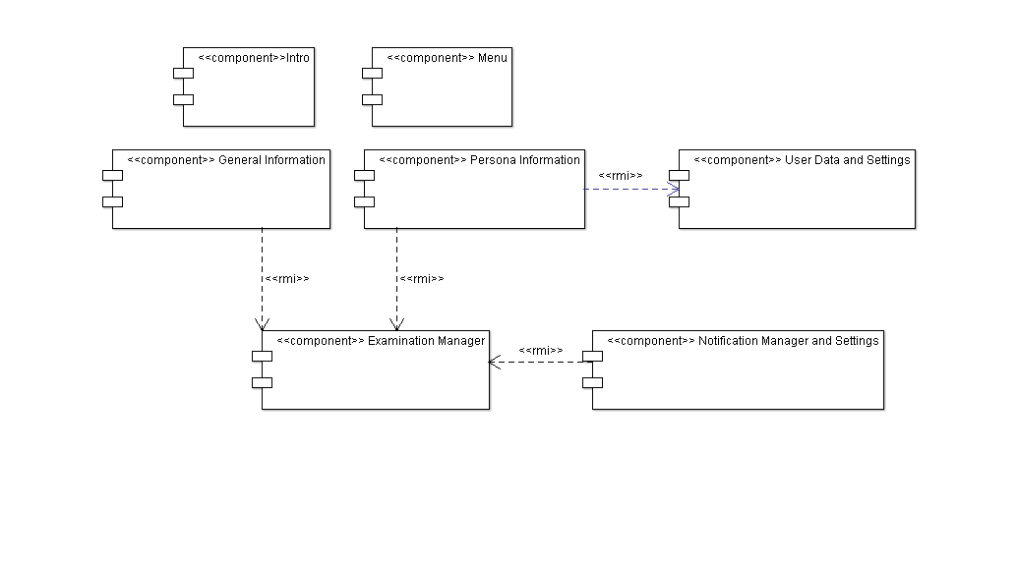**Component Diagram 1 – Τρέχουσα Υλοποίηση (χωρίς Βάση Δεδομένων)**

**Περιγραφή συστατικών:**

1. **Intro:** Οι δραστηριότητες (activities) που περιέχονται σε αυτό το συστατικό είναι οι πρώτες οθόνες που εμφανίζονται κατά την εκκίνηση της εφαρμογής:
   1. Intro
   2. PasykafInfo

Βασική λειτουργία αυτού του συστατικού είναι να σηματοδοτήσει την έναρξη της εφαρμογής με ένα τρόπο που θα ελκύει το χρήστη (χρησιμοποιείται μια χαρούμενη εικόνα και ένας φιλικός ήχος έναρξης), καθώς και να παρέχει ενημερωτικές πληροφορίες για τον ΠΑΣΥΚΑΦ πριν την είσοδο του χρήστη στην κυρίως εφαρμογή, κατόπιν αιτήματος του πελάτη (καθώς ο μέσος χρήστης συνήθως δεν επιλέγει να δει αυτές τις πληροφορίες από την κυρίως εφαρμογή).

Ουσιαστικά οι δραστηριότητες που περιέχονται σε αυτό το συστατικό αποτελούν μια εισαγωγή στην κυρίως εφαρμογή, και θα κληθούν διαδοχικά (Intro 🡪 PasykafInfo).

1. **Menu:** Σε αυτό το συστατικό περιλαμβάνεται η κυρίως δραστηριότητα της εφαρμογής, μέσω της οποίας θα γίνεται η μετάβαση και η εκκίνηση των επόμενων δραστηριοτήτων.
   1. Menu

Καθώς σε αυτό το συστατικό συμπεριλαμβάνεται μόνο μια δραστηριότητα, η λειτουργία του συστατικού συγκλίνει με αυτή της δραστηριότητας, η οποία είναι να παρέχει στο χρήστη, μέσω ενός φιλικού περιβάλλοντος, ένα αριθμό επιλογών σχετικά με το πώς θα χρησιμοποιήσει την εφαρμογή.

Μέσω αυτού του συστατικού επιτυγχάνεται πρόσβαση στις κύριες λειτουργίες του συστήματος, οι οποίες είναι η προσωπική και γενική ενημέρωση του χρήστη σχετικά με θέματα εξετάσεων, ειδών καρκίνου και τρόπων πρόληψης όπως διατροφή και ασκήσεις, καθώς και οι ρυθμίσεις των δεδομένων και των προσωπικών υπενθυμίσεων (push notifications).

1. **Examination Manager:** Αυτό το συστατικό περιέχει όλες τις δραστηριότητες που σχετίζονται με τις εξετάσεις που είναι αποθηκευμένες στο σύστημα και τον τρόπο παρουσίασης τους. Περιλαμβάνονται οι δραστηριότητες:
   1. ExaminationList
   2. SpecificExamination
   3. PersonalSpecificExamination

Ο λόγος που δεν γίνεται διαχωρισμός των ειδών καρκίνου και τρόπων πρόληψης σε αντίστοιχα συστατικά όπως οι εξετάσεις, είναι ότι τα είδη καρκίνου και οι τρόπου πρόληψης χρησιμοποιούνται μόνο από τις δραστηριότητες που έχουν σχέση με τη γενική ενημέρωση (συστατικό General Information) του χρήστη. Αντίθετα, οι εξετάσεις χρησιμοποιούνται τόσο από το συστατικό General Information όσο και από το συστατικό Personal Information (δραστηριότητες που αφορούν την προσωπική ενημέρωση του χρήστη).

Η διαφορά μεταξύ των δυο χρήσεων του συστατικού Examination Manager είναι η εξής:

* Σε περίπτωση που χρησιμοποιείται από το συστατικό General Information, τότε οι δραστηριότητες θα εμφανίζουν μια λίστα η οποία θα περιέχει όλες τις εξετάσεις που είναι καταχωρημένες στο σύστημα, καθώς και κάποιες γενικές πληροφορίες γι’ αυτές.
* Σε περίπτωση που χρησιμοποιείται από το συστατικό Personal Information, τότε οι δραστηριότητες θα εμφανίζουν μια λίστα η οποία θα περιέχει μόνο τις εξετάσεις που προτείνονται βάσει των προσωπικών στοιχείων του χρήστη. Αυτές οι εξετάσεις, εκτός από κάποιες γενικές πληροφορίες όπως και πριν, θα περιλαμβάνουν επιπλέον κάποιες τιμές:
  + Μια boolean μεταβλητή για το κατά πόσον ο πελάτης έχει παραστεί ή όχι στο ραντεβού για τη συγκεκριμένη εξέταση.
  + Την επόμενη ημερομηνία ειδοποίησης, η οποία υπολογίζεται βάσει της προηγούμενης ημερομηνίας διεκπεραίωσης και της συχνότητας διεξαγωγής της εξέτασης (boolean = true) ή, εναλλακτικά, υπολογίζεται βάσει της ημερομηνίας ραντεβού του χρήστη (boolean = false), ή, εάν δεν έχει ξαναδιενεργηθεί η εν λόγω εξέταση, ορίζεται για ένα μήνα μετά την ημερομηνία του συστήματος κατά τον υπολογισμό.

Αυτές οι επιπλέον τιμές χρησιμοποιούνται για τη δημιουργία των προσωπικών υπενθυμίσεων του χρήστη (βλέπε συστατικό Notification Manager and Settings για τον τρόπο με τον οποίο χρησιμοποιούνται).

1. **General Information:** Οι δραστηριότητες που περιλαμβάνονται σε αυτό το συστατικό έχουν σχέση με τη γενική ενημέρωση του χρήστη σε θέματα ειδών καρκίνου, εξετάσεων και τρόπων πρόληψης του καρκίνου (διατροφή και άσκηση). Περιέχονται οι δραστηριότητες:
   1. GeneralInform
   2. CancerList
   3. SpecificCancer
   4. DietList
   5. SpecificDiet
   6. ActivityList
   7. SpecificActivity

Μέσω της δραστηριότητας a, ο χρήστης θα έχει τη δυνατότητα να μεταβεί στις υπόλοιπες δραστηριότητες του συστατικού, ή και σε δραστηριότητες του συστατικού Examination Manager (όπως έχει περιγραφεί πιο πάνω, στο εν λόγω συστατικό), μέσω του οποίου θα παρέχεται μια γενική πληροφόρηση σχετικά με τις υπάρχουσες εξετάσεις που είναι καταχωρημένες στο σύστημα.

Μέσω των δραστηριοτήτων b, c επιτυγχάνεται η ενημέρωση σχετικά με τα διάφορα είδη καρκίνου και κάποιες ενημερωτικές πληροφορίες σχετικά με το κάθε ένα.

Μέσω των δραστηριοτήτων d, e, f, g ο χρήστης λαμβάνει κάποιες συστάσεις για καλή διατροφή και σωματική άσκηση, που βοηθούν άμεσα στην έγκαιρη διάγνωση και πρόληψη του καρκίνου, ο οποίος είναι και ο βασικότερος στόχος της υπό κατασκευή εφαρμογής.

1. **Personal Information:** Αυτό το συστατικό είναι υπεύθυνο για την παροχή μιας πιο προσωπικής εμπειρίας ανάμεσα στο χρήστη και την εφαρμογή. Περιλαμβάνεται η δραστηριότητα:
   1. Personal Inform

Χρησιμοποιούνται επίσης σε αρκετό βαθμό κάποιες δραστηριότητες των συστατικών Examination Manager και User Data and Settings.

Την πρώτη φορά πρόσβασης του χρήστη σε αυτή τη λειτουργία, ο τελευταίος καλείται να συμπληρώσει μια φόρμα με τα προσωπικά του στοιχεία, βάσει των οποίων γίνονται οι απαραίτητοι υπολογισμοί για παραγωγή της λίστας των προτεινόμενων εξετάσεων για το συγκεκριμένο χρήστη. Αυτοί οι αλγόριθμοι υπολογισμού περιλαμβάνονται επίσης σε αυτό το συστατικό.

Με την εισαγωγή τους, τα προσωπικά δεδομένα του χρήστη στέλνονται σε μια δραστηριότητα του συστατικού User Data and Settings για αποθήκευση (με την τρέχουσα υλοποίηση θα γίνεται σε ένα αρχείο κειμένου, βλέπε και το εν λόγω συστατικό).

Βάσει των αποτελεσμάτων των αλγορίθμων, χρησιμοποιούνται δραστηριότητες του συστατικού Examination Manager για να εμφανιστούν οι εξετάσεις που προτείνονται στο συγκεκριμένο χρήστη της εφαρμογής, όπως περιγράφονται πιο πάνω στο αναφερθέν συστατικό.

Ο χρήστης δεν θα κληθεί να ξανασυμπληρώσει την φόρμα εισαγωγής προσωπικών στοιχείων ως μέρος αυτού του συστατικού, εκτός εάν έχει γίνει επανακαθορισμός (reset) αυτών των στοιχείων ως μέρος των δραστηριοτήτων του συστατικού User Data and Settings.

Οι αλγόριθμοι υπολογισμού των προτεινόμενων εξετάσεων θα τρέχουν κάθε φορά που γίνεται αλλαγή των πιο πάνω προσωπικών στοιχείων του χρήστη, είτε αυτή η αλλαγή γίνεται ως μέρος των δραστηριοτήτων αυτού του συστατικού ή του συστατικού User Data and Settings.

1. **User Data and Settings:** Σε αυτό το συστατικό περιέχονται δραστηριότητες που είναι υπεύθυνες για την αποθήκευση των προσωπικών δεδομένων του χρήστη, που εισάγονται μέσω δραστηριοτήτων του συστατικού Personal Information, καθώς και για την τροποποίηση και επανακαθορισμό (reset) τους, που αποτελούν δηλαδή ένα μέρος της οθόνης ρυθμίσεων της εφαρμογής. Συγκεκριμένα περιλαμβάνονται οι δραστηριότητες:
   1. UserData
   2. SettingsData

Επίσης χρησιμοποιούνται σε αρκετό βαθμό αποτελέσματα δραστηριοτήτων του συστατικού Personal Information.

Η δραστηριότητα a είναι υπεύθυνη αποκλειστικά για την αποθήκευση των προσωπικών στοιχείων του χρήστη σε ένα αρχείο κειμένου, το οποίο θα δημιουργείται την πρώτη φορά που ο χρήστης εισάγει αυτά τα δεδομένα σε δραστηριότητες του συστατικού Personal Information.

Το αρχείο αυτό θα ενημερώνεται σε περίπτωση ενημέρωσης των προσωπικών δεδομένων του χρήστη, λειτουργία που παρέχεται από τη δραστηριότητα b. Επίσης θα ενημερώνονται και δραστηριότητες του συστατικού Personal Information για να γίνει ο απαραίτητος επαναπροσδιορισμός των προτεινόμενων εξετάσεων (όπως περιεγράφηκε προηγουμένως στο αναφερθέν συστατικό).

1. **Notification Manager and Settings:** Οι δραστηριότητες που περιλαμβάνονται σε αυτό το συστατικό είναι υπεύθυνες για τη λειτουργία αποστολής προσωπικών υπενθυμίσεων (push notifications) στο χρήστη για πραγμάτωση κάθε μιας από τις προτεινόμενες εξετάσεις, κάτι που εξυπηρετεί άμεσα τον κύριο στόχο της εφαρμογής που είναι η έγκαιρη πρόληψη και διάγνωση του καρκίνου. Περιέχονται οι δραστηριότητες:
   1. SettingsNotification
   2. ActivityNotification
   3. ActivityNotificationService

Οι δραστηριότητες b, c είναι υπεύθυνες για τη δημιουργία των υπενθυμίσεων βάσει των προτεινόμενων εξετάσεων για το συγκεκριμένο χρήστη, όπως αυτές υπάρχουν ως μέρος του συστατικού Examination Manager (όπως περιεγράφηκε προηγουμένως, υπολογίζονται ως μέρος του συστατικού Personal Information).

Για κάθε μια από τις εξετάσεις θα στέλνονται 2 ειδών υπενθυμίσεις, βάσει των τιμών των 2 μεταβλητών των εν λόγω εξετάσεων, όπως περιεγράφηκαν στο συστατικό Examination Manager:

* Υπενθυμίσεις για κλείσιμο ραντεβού για πραγματοποίηση της εξέτασης: Εάν η boolean τιμή υποδεικνύει ότι ο χρήστης έχει παραστεί στο τελευταίο ραντεβού για τη συγκεκριμένη εξέταση (true), τότε δημιουργείται ειδοποίηση για κλείσιμο νέου ραντεβού ένα μήνα πριν την προτεινόμενη ημερομηνία της εξέτασης (για παράδειγμα, αν πρόκειται για ετήσιο Τεστ Παπανικολάου, η υπενθύμιση θα σταλεί ένα μήνα πριν τη συμπλήρωση χρόνου από την τελευταία εξέταση που έγινε από το χρήστη). Η ημερομηνία ειδοποίησης καθορίζεται κατά την τελευταία πραγμάτωση της εξέτασης, όπως περιγράφεται πιο κάτω ή, εάν είναι η πρώτη φορά που ο χρήστης χρησιμοποιεί την εφαρμογή, ειδοποιείται εντός ενός μήνα από την πρώτη φορά εισαγωγής των προσωπικών του στοιχείων για όλες τις εξετάσεις.

Σε περίπτωση αναβολής αυτών των υπενθυμίσεων, η νέα ημερομηνία ειδοποίησης καθορίζεται για μια εβδομάδα αργότερα.

Σε περίπτωση που ο χρήστης εισάγει την ημερομηνία του ραντεβού του, τότε η νέα ημερομηνία ειδοποίησης καθορίζεται για μια εβδομάδα μετά την ημερομηνία του ραντεβού (την εισαγόμενη ημερομηνία). Επίσης, η boolean τιμή γίνεται false.

* Υπενθυμίσεις για διεξαγωγή της εξέτασης: Εφόσον η τιμή της boolean μεταβλητής είναι false, αυτό δείχνει ότι ο χρήστης έχει ήδη εισαγάγει ημερομηνία ραντεβού για τη διεκπεραίωση της συγκεκριμένης εξέτασης, επομένως ο χρήστης καλείται να απαντήσει στο κατά πόσον έχει παραστεί στο υπάρχον ραντεβού.

Σε περίπτωση αναβολής αυτών των υπενθυμίσεων, η νέα ημερομηνία ειδοποίησης καθορίζεται για μια εβδομάδα αργότερα.

Σε περίπτωση που ο χρήστης απαντήσει πως όντως έχει παραστεί στο ραντεβού, η boolean τιμή γίνεται true και η νέα ημερομηνία ειδοποίησης καθορίζεται για ένα μήνα πριν την τρέχουσα ημερομηνία + τη συχνότητα της εξέτασης (περιγράφεται με παράδειγμα στο προηγούμενο σημείο).

Η δραστηριότητα a επιτρέπει τον καθορισμό της ώρας ενεργοποίησης των υπενθυμίσεων (αφού ο υπολογισμός των ημερομηνιών γίνεται από τις άλλες δραστηριότητες του παρόντος συστατικού) και την ενεργοποίηση ή απενεργοποίηση των υπενθυμίσεων γενικότερα.

1. 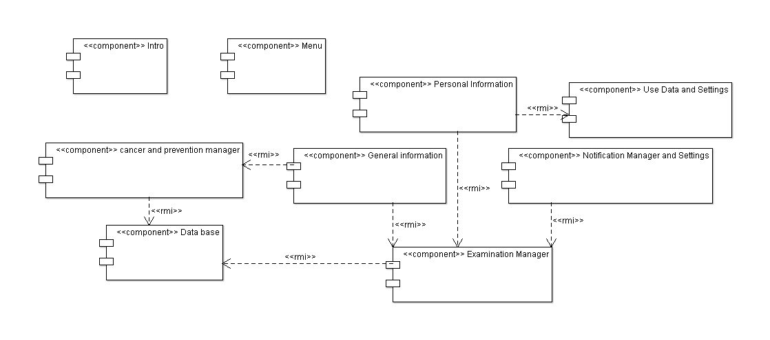**Component Diagram 2 – Προβλεπόμενη Υλοποίηση (με Βάση Δεδομένων)**

Στον πελάτη είχε προταθεί η χρήση βάσης δεδομένων για αποθήκευση των στοιχείων για είδη καρκίνου, εξετάσεις και τρόπους πρόληψης (διατροφή και ασκήσεις), αντί να αποθηκεύονται σε αρχείο κειμένου. Παρότι ο πελάτης μας δήλωσε ξεκάθαρα ότι δεν επιθυμεί την υλοποίηση βάσης δεδομένων, εν τούτοις παρέχεται και το εν λόγω διάγραμμα συστατικών για μελλοντική επέκταση της υπό ανάπτυξη εφαρμογής.

Έχουν γίνει δυο σημαντικές αλλαγές: η δημιουργία συστατικού (Database) που διαχειρίζεται και επικοινωνεί με τη βάση δεδομένων, και ο διαχωρισμός των δραστηριοτήτων που έχουν σχέση με ενημέρωση για είδη καρκίνων και τρόπων πρόληψης σε ξεχωριστό συστατικό (με την τρέχουσα υλοποίηση αποτελούν μέρος του συστατικού General Information), αφού πλέον και αυτές θα επικοινωνούν με τη βάση δεδομένων.

1. **Cancer and Prevention Manager:** Σε αυτό το συστατικό περιλαμβάνονται οι δραστηριότητες που έχουν σχέση με την γενική πληροφόρηση σχετικά με τα είδη καρκίνου και τρόπους πρόληψης (καλή διατροφή και άσκηση). Περιλαμβάνονται οι δραστηριότητες:
   1. CancerList
   2. SpecificCancer
   3. DietList
   4. SpecificDiet
   5. ActivityList
   6. SpecificActivity

Η λειτουργία τους εξηγείται στην τρέχουσα υλοποίηση, στο συστατικό General Information. Η διαφορά εδώ είναι ότι τα δεδομένα που εμφανίζουν οι δραστηριότητες περιέχονται στη βάση δεδομένων, επομένως χρησιμοποιούνται και οι δραστηριότητες του συστατικού Database, όπως περιγράφεται πιο κάτω.

1. **Database:** Σε αυτό το συστατικό περιλαμβάνονται δραστηριότητες που έχουν σχέση με τη διαχείριση της βάσης δεδομένων και την εξαγωγή και αποστολή πληροφοριών από αυτή προς τις δραστηριότητες που τις ζητούν, δηλαδή δραστηριότητες από τα συστατικά Cancer and Prevention Manager και Examination Manager.